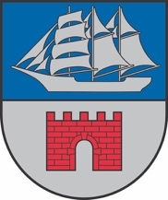
Limbažu novada pašvaldība
Dzīvojamo māju privatizācijas komisija
Reģ. Nr. 90009114631; Rīgas iela 16, Limbaži, Limbažu novads, LV-4001;
E-pasts pasts@limbazunovads.lv; tālrunis 64023003

LĒMUMS
Limbažos
03.09.2025. Nr.3.9.3/25/25

Par daudzdzīvokļu dzīvojamai mājai Ezeru iela 1, Limbažos, Limbažu novadā funkcionāli nepieciešamā zemes gabala pārskatīšanu un piespiedu dalītā īpašuma izbeigšanu

Limbažu novada pašvaldības Dzīvojamo māju privatizācijas komisija (turpmāk – Komisija) ir izskatījusi SIA “NAMSAIMNIEKS”, reģistrācijas Nr. 46603000240, adrese: Ezeru iela 2, Limbaži, Limbažu novads, LV-4001, iesniegumu, kas saņemts Limbažu novada pašvaldībā 11.02.2025. un reģistrēts ar reģistrācijas Nr. 4.8.3/25/1201, “Par daudzdzīvokļu dzīvojamai mājai Ezeru ielā 1, Limbažos, Limbažu novadā, funkcionāli nepieciešamā zemes gabala noteikšanu un piespiedu dalītā īpašuma izbeigšanu”.
Izvērtējot Limbažu novada pašvaldības Komisijas rīcībā esošo informāciju, tiek konstatēts:
Iesniegumam pievienots:

- Daudzdzīvokļu dzīvojamās mājas Ezeru ielā 1, Limbažos, Limbažu novadā, dzīvokļu īpašnieku 06.02.2025. kopsapulces protokols, kurā noteikts, ka dzīvokļu īpašnieki (15 no 27 dzīvokļu īpašniekiem) pilnvaro pārstāvi SIA “NAMSAIMNIEKS” veikt darbības, kas saistītas ar zemes atsavināšanas tiesību izmantošanas procesa īstenošanu no pašreizējiem zemes īpašniekiem (kadastra apzīmējums 66010040056 un 66010040027).
- Zemes gabala robežplāns.

Komisija, izvērtējot tās rīcībā esošo informāciju, ņemot vērā Piespiedu dalītā īpašuma privatizētajās daudzdzīvokļu mājās izbeigšanas likumu, Limbažu novada domes 2023.gada 24.augusta saistošos noteikumus Nr.14 “Dzīvojamai mājai funkcionāli nepieciešamā zemes gabala pārskatīšanas kārtība”, 1995.gada 21.jūnija likuma “Par valsts un pašvaldību dzīvojamo māju privatizāciju” 85.pantu, secina, ka daudzdzīvokļu dzīvojamās mājas Ezeru ielā 1 , Limbažos, Limbažu novadā, dzīvokļu īpašniekiem ir atsavināšanas tiesība uz atsavināmo zemi. Atsavināšanas tiesību izmantošanai nav nepieciešama zemesgabala īpašnieka piekrišana.

Pamatojoties uz Komisijas, secinājumu, Piespiedu dalītā īpašuma privatizētajās daudzdzīvokļu mājās izbeigšanas likumu, Limbažu novada domes 2023.gada 24.augusta Saistošiem noteikumiem Nr.14 “Dzīvojamai mājai funkcionāli nepieciešamā zemes gabala pārskatīšanas kārtība”, likuma “Par valsts un pašvaldību dzīvojamo māju privatizāciju 85.pantu Limbažu novada pašvaldības Dzīvojamo māju privatizācijas komisija, atklāti balsojot: par – 5, pret – nav, atturas – nav, NOLEMJ:

- Noteikt dzīvojamās mājas ar būves kadastra apzīmējumu 66010040056001 Ezeru ielā 1, Limbažos, Limbažu novadā, funkcionāli nepieciešamā zemes gabala (turpmāk - FNZG) robežas saskaņā ar pielikumu.
- Noteikt dzīvojamās mājas ar būves kadastra apzīmējumiem 66010040056001 Ezeru ielā 1, Limbažos, Limbažu novadā FNZG platību 2202.00 m², kas atrodas uz divām zemes vienībām - ar kadastra apzīmējumu 66010040056 - 838 m² un 66010040027 – 1364 m².
- Komisijas lēmumu publicēt Limbažu novada mājas lapā.
- Komisijas lēmumu nosūtīt zemes īpašniekiem un iesniedzējam.
- Komisijas lēmumu iesniegt Limbažu novada pašvaldības domē apstiprināšanai pēc tam, kad tas kļuvis neapstrīdams.
- Limbažu novada pašvaldības Dzīvojamo māju privatizācijas komisijas lēmumu viena mēneša laikā no tā spēkā stāšanās brīža var iesniegt pārskatīšanai Limbažu novada pašvaldības domē, Rīgas ielā 16, Limbažos, LV-4001.

Dzīvojamo māju
privatizācijas komisijas priekšsēdētājs L.Gerķis

Šis dokuments ir parakstīts ar drošu elektronisko parakstu un satur laika zīmogu

Pielikums
Limbažu novada pašvaldības
Dzīvojamo māju privatizācijas komisijas
2025.gada 3.septembrī lēmumam Nr.3.9.3/25/25

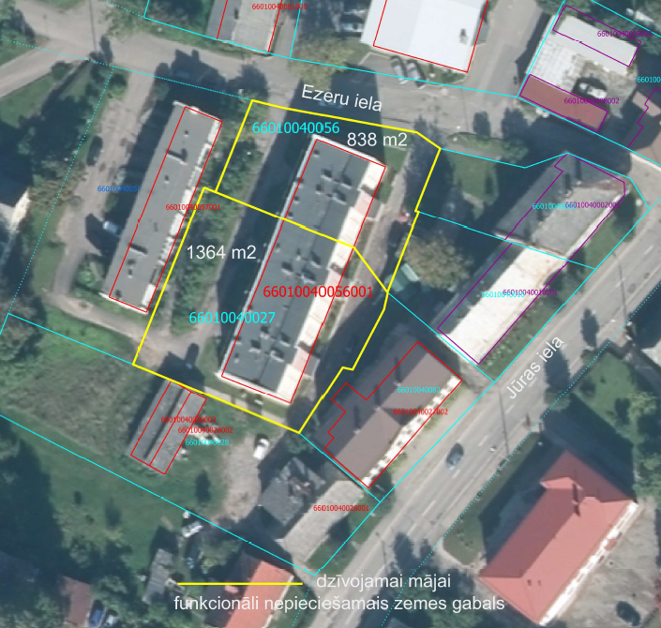
Dzīvojamai mājai Ezeru iela 1 funkcionāli nepieciešamā zemes gabala platība 2202 m²
(838 m² no ZV ar KA 66010040056; 1364 m² no ZV ar KA 66010040027).

